IZVJEŠĆE O RADU I DJELOVANJU ZAJEDNICE SPORTSKIH
UDRUGA GRADA VARAŽDINA U 2019. GODINI

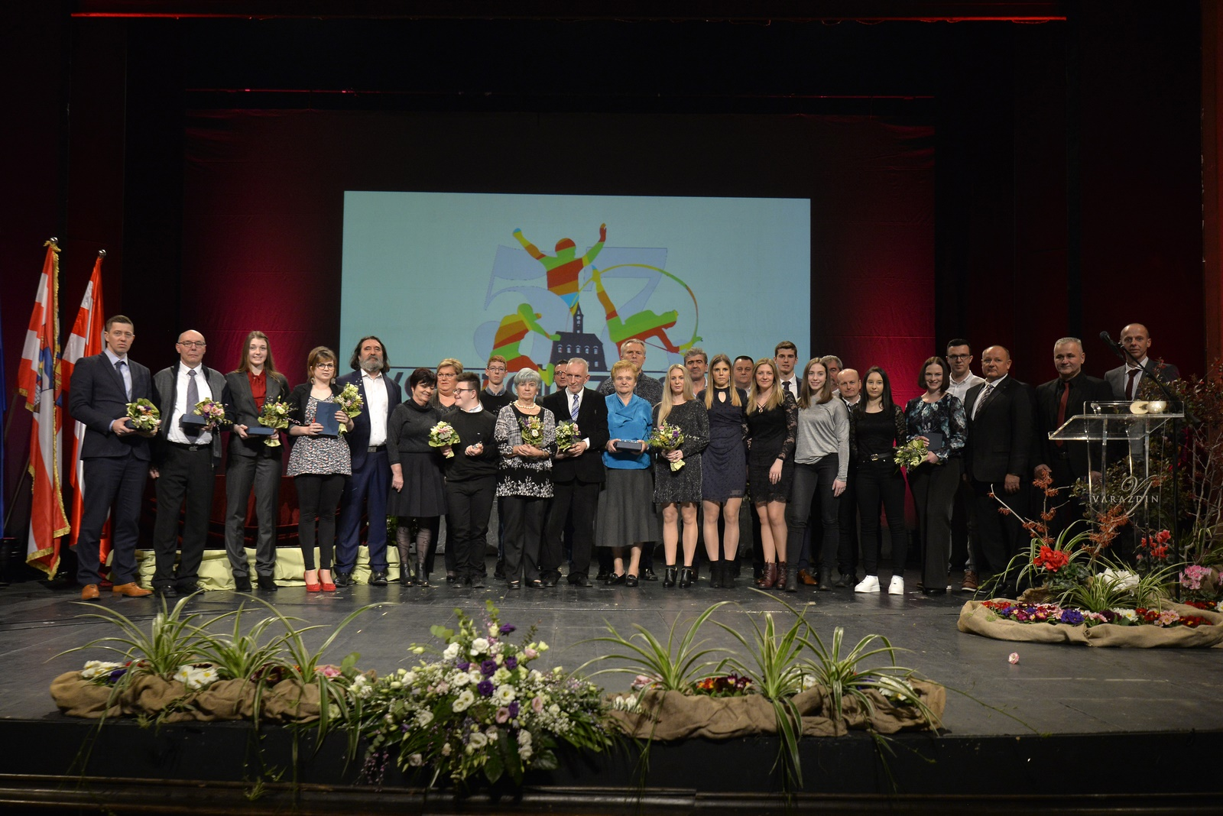

Varaždin, veljača 2020.

SADRŽAJ:

I UVOD

II OSTVARENJE CILJEVA ZAJEDNICE SPORTSKIH UDRUGA GRADA VARAŽDINA

- Redovna djelatnost
- Rad sa mlađim uzrasnim kategorijama
- Sportske aktivnosti učenika
- Sportsko rekreativne aktivnosti građana
- Sport osoba s invaliditetom
- Kvalitetan i vrhunski sport
- Perspektivni sportaši Grada Varaždina
- Sportske aktivnosti u organizaciji Zajednice sportskih udruga Grada Varaždina
- Financiranje i sufinanciranje programskih aktivnosti sportskih klubova članova Zajednice sportskih udruga Grada Varaždina
10.Sportski objekti kojima upravlja Zajednica sportskih udruga Grada Varaždina

III ZAKLJUČAK

I UVOD

Još jedna uspješna sportska godina je za nama koja će biti upamćena kao godina velikih sportskih rezultata, oporavka te organizacijske i financijske stabilizacije klubova, ulaganja u sportsku infrastrukturu kao i organizacije značajnih međunarodnih, tradicionalnih i državnih natjecanja.
Još većim izdvajanjem za sport, standard funkcioniranja sportskih klubova podigao se na višu razinu, održala se postojeća kvaliteta rada, izvršila su se značajna ulaganja u stvaranje uvjeta za bavljenje sportom, a ponosni smo domaćini bili nekim od najvećih sportskih natjecanja.
Problem koji se uočio, a koji se ističe nekoliko godina, svakako je premali broj stručnog kadra čime je u nekoliko klubova, članova Zajednice sportskih udruga Grada Varaždina, narušena stabilnost rada.
Zajednica, kao sportski servis, uključila je u svoje djelovanje sve vrste sportova, sportaša svih kategorija, od onih najmlađih do generacije zrelih godina. To je posljedica kontinuiranog rada na promidžbi vrijednosti sporta i na stalnoj brizi lokalne vlasti – Grada, da kroz financiranje sporta osigura maksimalne uvjete ulaganja u sportsku infrastrukturu i omogući sportašima što kvalitetniji nesmetani rad i uvjete rada.
Iako iz objektivnih razloga nije donesena nova strategija sporta u Varaždinu, jer je u očekivanju Nacionalni program sporta, nastavljeno je ulaganje u sportski razvoj mlađih uzrasnih kategorija, gdje i rezultati nisu izostajali, posebno u pojedinačnim sportovima.
U 2019. godini Zajednica sportskih udruga Grada Varaždina brojila je 124 članice, sportskih klubova koji dolaze iz 52 sporta. Sa 3123 registriranih sportašica i sportaša, od čega 2133 mlađih od 19 godina te cca 3500 članova sportskih škola pri sportskim klubovima te rekreativaca, čime svakako Grad Varaždin možemo pozicionirati na sam vrh gradova u Republici Hrvatskoj sa visoko razvijenom sportskom kulturom, odnosno shvaćanja korisnosti tjelesnog vježbanja.
Tijekom 2019. godine Zajednica sportskih udruga Grada Varaždina nagrađivala je 17 perspektivnih i 15 vrhunski kategoriziranih (I i II kategorija HOO-a, HPO-a ili HŠSG) sportaša, potpomogla rad 48 sportskih škola varaždinskih klubova (mlađe uzrasne kategorije), sufinancirala rad trenera mlađih uzrasnih kategorija u 29 klubova, financirala 1604 sportska pregleda sportaša, sufinancirala redovno djelovanje 74 sportskih udruga te 13 sportskih udruga sportaša s invaliditetom, financirala sportsko rekreacijske aktivnosti građana, 17 sportskih udruga osigurala sredstva za pomoć pri upravljanju sportskim objektima, financirala godišnju cijenu sata korištenja bazena za 7 sportskih udruga i možda najvažnije, osigurala za 47 sportskih udruga korištenje sportskih objekata kojima upravlja Zajednica bez naknade.
Naravno da je važno istaknuti i naše klubove koji su se u 2019.godini natjecali u najvišem rangu natjecanja u RH: stolni tenis (STK „Varaždin“, STK „STARR“), hrvanje (HK „Vindija“), baseball (BK „Vindija“), rukomet (ŽRK „Koka“ i GRK „Varaždin 1930“), odbojka (OK „Kitro“), nogomet (NK „Varaždin“), ribolov (Športsko ribolovni klub „Varaždin“).
U pojedinačnim sportovima rezultati su također na najvišoj razini pa tu svakako izdvajamo atletiku, karate, skijanje, streljaštvo, streličarstvo, kuglanje, savate.
Posebno veseli povratak na varaždinsku sportsku scenu pojedinih klubova koji su u prošlosti ostavili dubok pečat u varaždinskom sportu. Dakako da ovdje govorimo o NK „Varaždin“, koji je kao i većina spomenutih klubova, svoje želje i planove usmjerio prema vlastitom kadru uzrasnih kategorija koji je jedini ispravni put za svjetlu budućnost klubova.

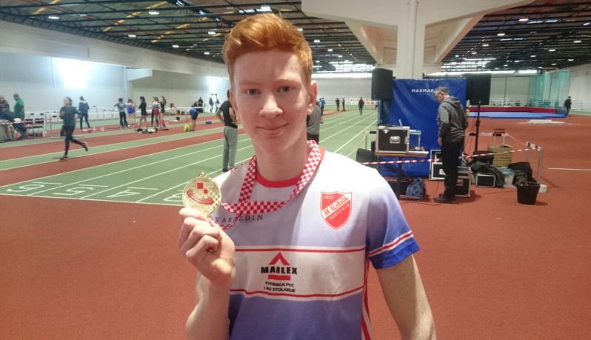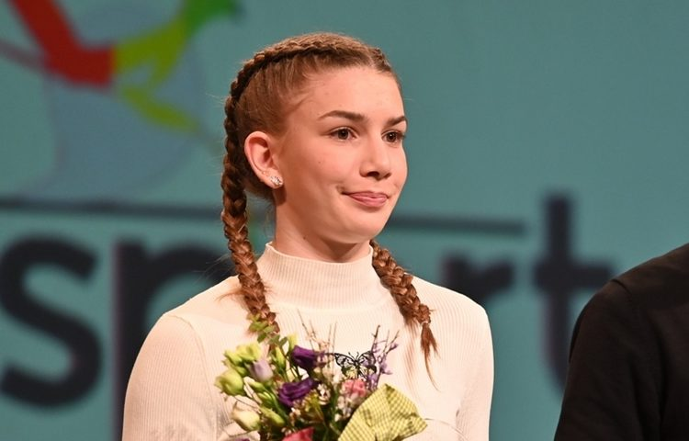
Valentino Bečeheli – Atletski klub „Sloboda“ Klara Koščak – Atletski klub „Sloboda“

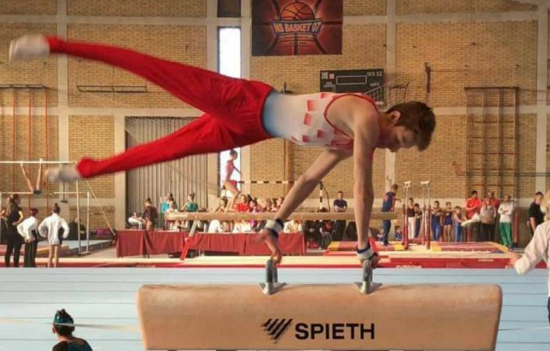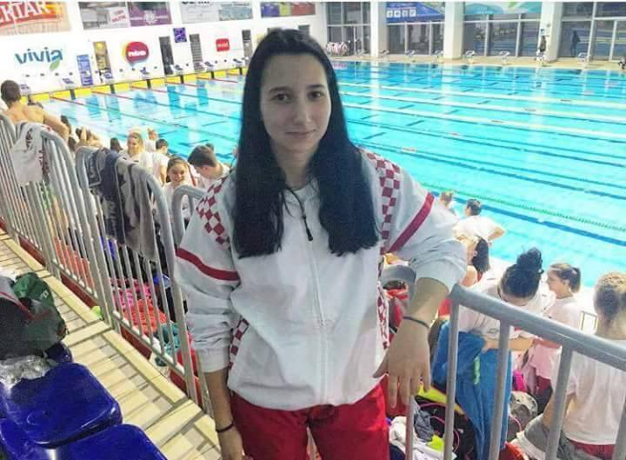
Mateo Žugec – GK „Vindija“ Martina Štefinec – Plivački klub „Barok“

II. OSTVARIVANJE CILJEVA ZAJEDNICE SPORTSKIH UDRUGA GRADA VARAŽDINA

- Redovna djelatnost

Sve aktivnosti Zajednice u 2019. godini bile su vezane za smjernice i odluke Izvršnog odbora koji je održao 12 sjednica, a na kojima se najviše raspravljalo o tekućoj problematici, raspodjeli sredstava, investicijskim programima, kao i ispunjenu Programa javnih potreba za 2019. godinu.
Same programske aktivnosti ostvarene su kroz Program javnih potreba u sportu Grada Varaždina gdje su financijska sredstva transferirana sportskim udrugama kroz redovne mjesečne dotacije tijekom godine pa nisu bili narušeni uvjeti funkcioniranja klubova jer im se kroz Program javnih potreba u sportu Grada Varaždina za 2019. godinu osiguravalo:
- Korištenje sportskih građevina kojima upravlja Zajednica za provođenje trenažnih i natjecateljskih aktivnosti
- Održavanje gradskih i prigradskih građevina
- Zdravstvena zaštita sportaša
- Stipendije vrhunskih i perspektivnih sportaša
- Financijsku potporu u vidu mjesečne dotacije
- Sufinanciranje organizacije međunarodnih, državnih i tradicionalnih priredaba
- Financiranje cijene sata korištenja Gradskih bazena Varaždin

- Rad sa mlađim uzrasnim kategorijama

Rad sa mlađim uzrasnim kategorijama dobio je posebnu važnost i dimenziju u ostvarivanju dva osnovna organizirana oblika bavljenja sportskim aktivnostima kao što su :

- školska sportska društva i škole sportova unutar sportskih udruga
- pravilnikom o uvjetima i kriterijima i postupku davanja u zakup sportskih dvorana u osnovnim školama Grada Varaždina.

U 2019. godini čak 71 % sredstava iz Programa javnih potreba u sportu Grada Varaždina bilo je namijenjeno za aktivnosti mlađih uzrasnih kategorija, što je samo potvrda da uz maksimalne uvjete u doglednoj budućnosti i kvalitetni rezultati ne bi smjeli izostati.

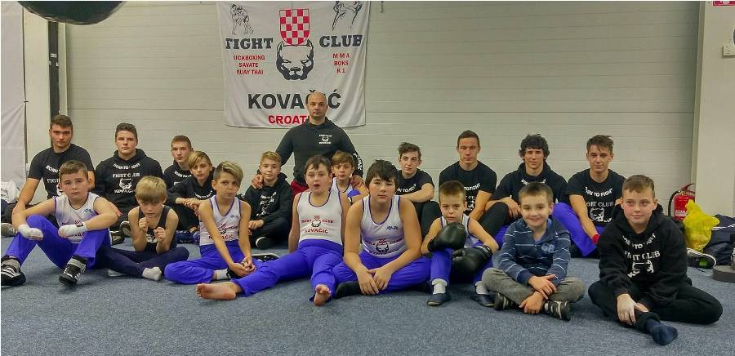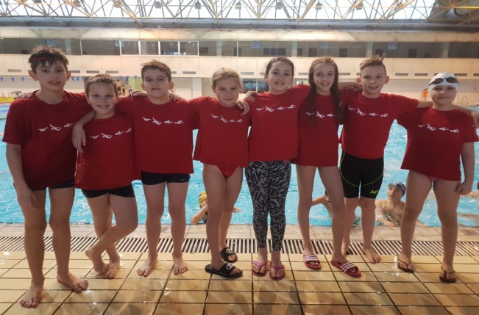
Fight klub „Kovačić“ Plivački klub „Barok“

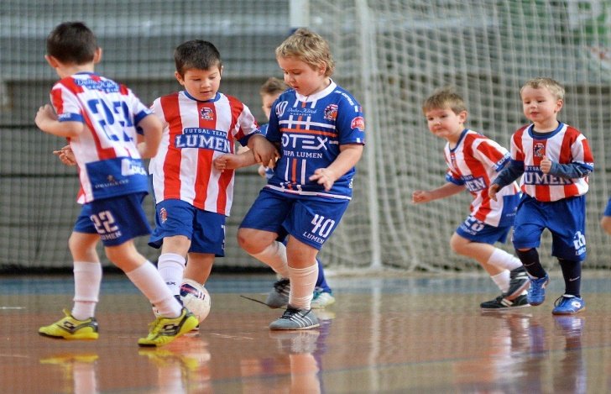
Škola nogometa „Lumen“ SPK „Valcer“

Posebna pozornost bila je posvećena zdravstvenoj zaštiti sportaša, posebno mlađih uzrasta, gdje je kroz sustav Medicine rada preglede obavilo 1604 registriranih sportaša iz sredstava Programa javnih potreba.

- Sportske aktivnosti učenika

Učenički sport u osnovnim i srednjim školama provodio se u okviru Saveza školskih sportskih klubova gdje je okupljeno 8 klubova OŠ. Njihova aktivnost odvijala se tijekom čitave godine u 12 različitih sportskih grana i disciplina na više razina: gradski, županijski, regionalni , državni, a natjecalo se preko 1500 učenika.
Sportski uzori osnovnih škola Grada Varaždina

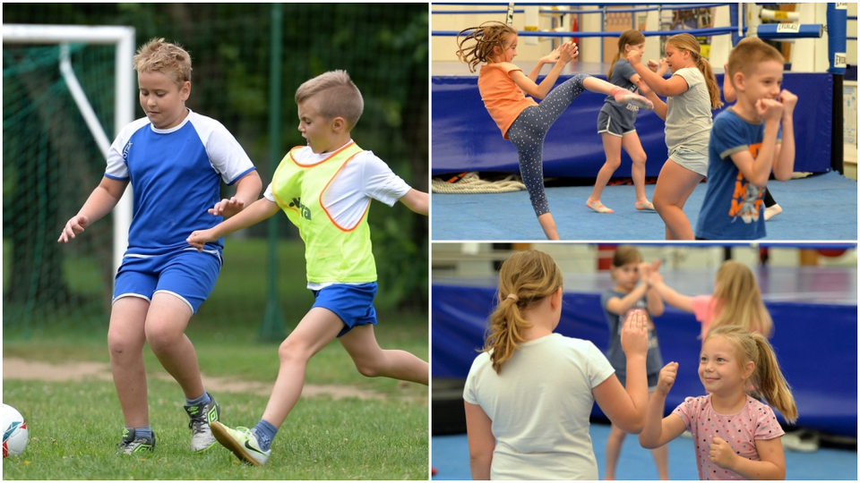

- Sportsko rekreativne aktivnosti građana

Rekreativci su u prošloj 2019. godini svoje aktivnosti provodili kroz pojedine rekreativne sportske udruge, odnosno udruge programsko orijentirane, a to se posebno odnosi na ŠRD „Mirko Relac“ Poljana Biškupečka, čiji su članovi bili najaktivniji i jedini pravi nosioci rekreativnih aktivnosti građana. Također valja istaknuti pokret nordijskog hodanja koji je izuzetno popularan među Varaždincima.
Zajednica sportskih udruga Grada Varaždina pokrenula je projekt „Zdrav pokret“ -besplatan program, osmišljen da potakne građanstvo na bavljenje tjelesnom aktivnošću u svrhu poboljšanja kvalitete života provođenjem rekreacijskih treninga i savjetovanjem o zdravom načinu života, dva puta tjedno, u trajanju sat vremena, a vode ga kineziolozi iz Udruge kineziologa Grada Varaždina i Varaždinske županije.
Vjerujemo da će se sportsko rekreativne aktivnosti još više približiti građanima te pružiti više zajedničkih programa za sve starosne populacije. Svakako u tome treba veliku i značajnu ulogu preuzeti savez rekreacije „ Sport za sve „ kroz čije će djelovanje svoje rekreativne aktivnosti provoditi i osmišljavati programe članice saveza.

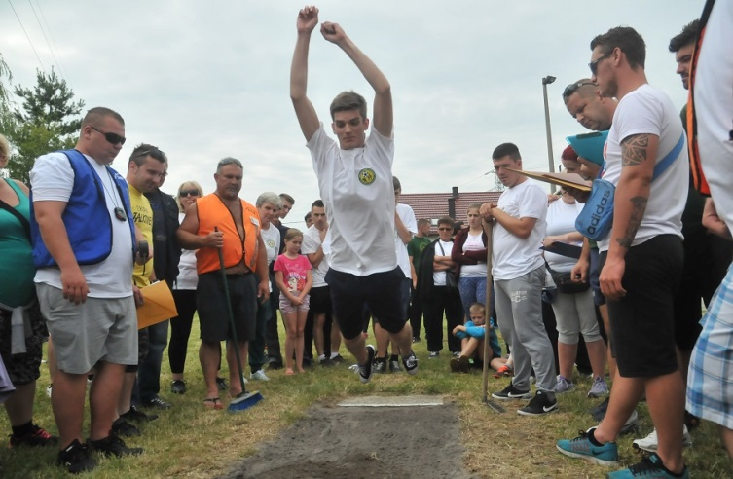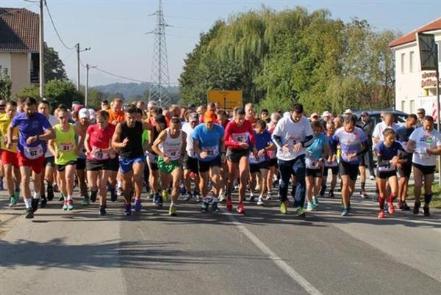
DŠR „Mirko Relac“ - Poljana Biškupečka

- Sport osoba s invaliditetom

Sve aktivnosti osoba s invaliditetom odvijale su se kroz Savez sportskih klubova osoba s invaliditetom, Varaždinskog sportskog saveza gluhih osoba te Sportske udruge slijepih, koji su pokazali veliku senzibilnost i osjećaj potrebe da se osobe s invaliditetom uključe u sportske aktivnosti. Posebno je bio uspješan i kvalitetan rad klubova stolnotenisača, atletičara, kuglača, šahista, ribolovnog i plivačkog kluba, kao i streljačkog kluba gluhih. Raduje i to da su se u sportske aktivnosti uključili i članovi saveza slabovidnih i slijepih. Potvrda kvalitetnog rada u tim klubovima je i permanentna i uspješna suradnja sa Paraolimpijskim odborom, Gradom Varaždinom i Zajednicom sportskih udruga Grada Varaždina, kroz sufinanciranje programa i besplatno korištenje sportskih objekata, čime su stvoreni normalni uvjeti za svakodnevne brojne aktivnosti osoba s invaliditetom.

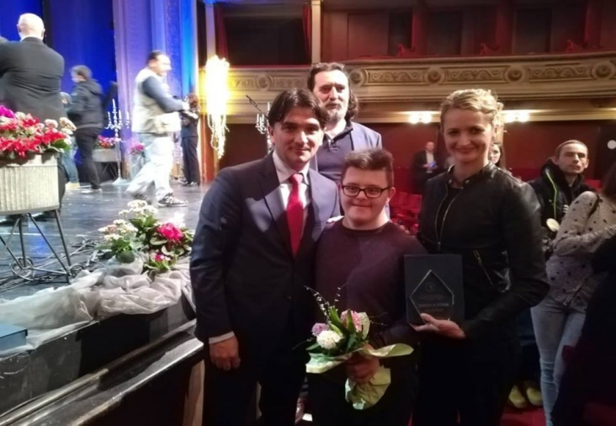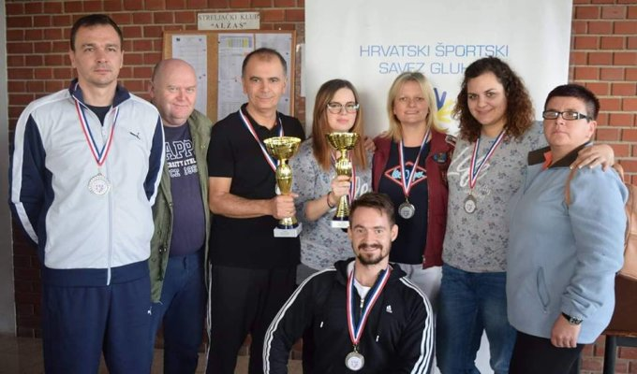
Nikola Kosec - PK „Vidra“ Varaždinski streljački klub gluhih

- Kvalitetan i vrhunski sport

Svi varaždinski prvoligaši postigli su zapažene rezultate u 2019. godini, kako u svojim ligaškim, tako i u kup nastupima. Iz spomenutih klubova također se profiliralo niz reprezentativaca u svim uzrasnim kategorijama. Pojedinačni sportovi su dokazali da se uz dobre uvjete za provođenje trenažnog procesa i nevelikim financijskim sredstvima mogu ostvariti vrhunski rezultati na državnim i međunarodnim natjecanjima (Amanda Mlinarić, Tanja Perec, Lucija Pokos, Petra Petek, Enes Garibović, Istok Rodeš, Marin Ranteš…), te mladi nadareni val perspektivnih sportaša (Mateo Žugec, Klara Koščak, Tamara Artić, Valentino Bečeheli, Katja i Roko Bengeri….) i mnogi drugi koji će zasigurno u dogledno vrijeme biti nosioci kvalitete varaždinskog sporta.
Sufinanciranje dijela programa kvalitetnih sportskih udruga, nositelja kvalitete pojedinih sportskih grana, bio je jedan od prioriteta u Programu javnih potreba u sportu Grada Varaždina za 2019. godinu što je svakako utjecalo na postignute rezultate. Programom javnih potreba bili su stipendijom obuhvaćeni vrhunski /15/ i perspektivni /17/ sportaši prema kategorizaciji HOO-a, HPO-a te HŠSG.
Velikih sportskih uspjeha zasigurno ne bi bilo bez vrhunskih trenera, a Varaždin je grad koji se može pohvaliti najvećim brojem sportskih izbornika. Izbornik nogometne reprezentacije, druge na svijetu, Zlatko Dalić; izbornik hrvačke, Alen Runac; savate reprezentacije, Predrag Šimunec; te dvije izbornice, ženske kuglačke reprezentacije, Darinka Bunić; i ženske stolnoteniske reprezentacije, Tian Yuan.

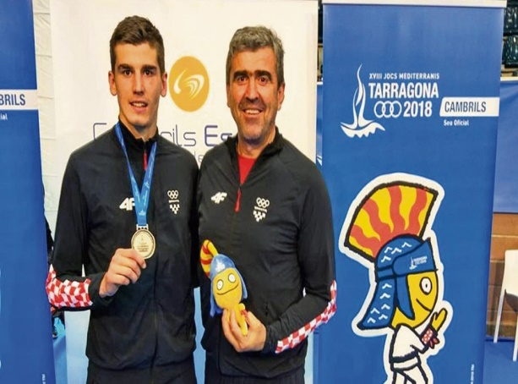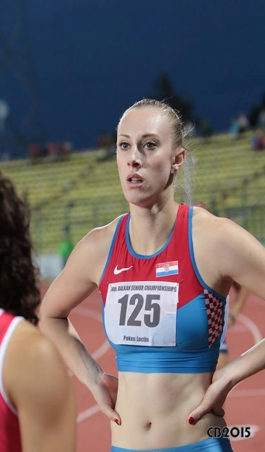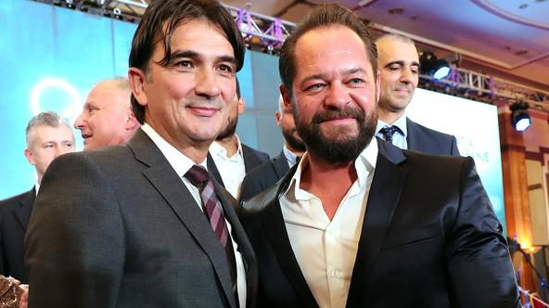
Enes i Esad Garibović–ŠKK „Varaždin“ Lucija Pokos–AK „Sloboda“ Zlatko Dalić i Željko Krajan

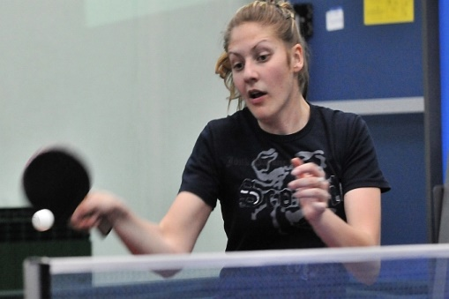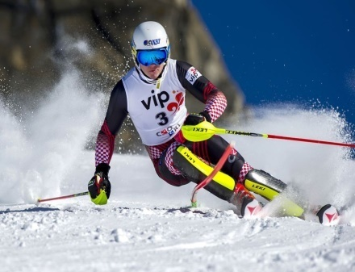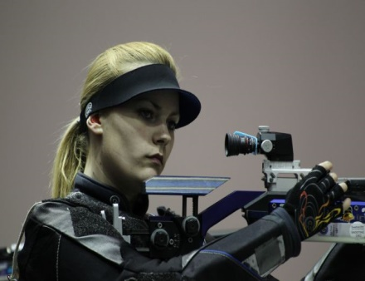
Petra Petek – STK „Varaždin“ Istok Rodeš - Ski klub „Varaždin“ Tanja Perec - SD „Varaždin“

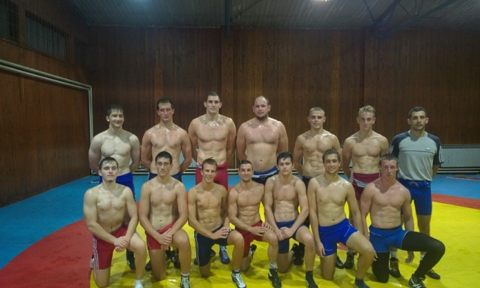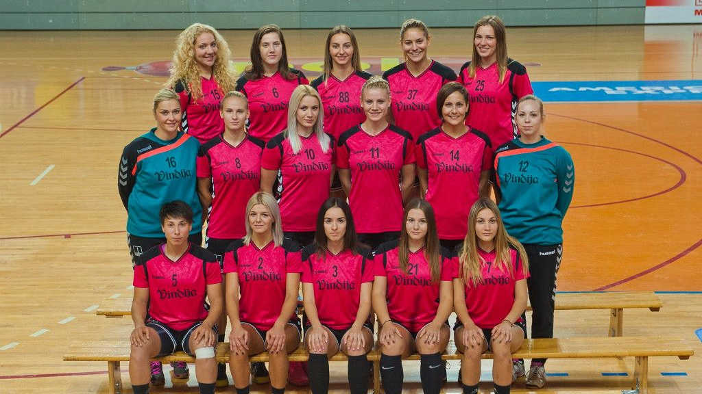
Hrvački klub „Vindija“ Ženski rukometni klub „Koka“

- Perspektivni sportaši Grada Varaždina

Varaždin se uistinu može pohvaliti sa velikim brojem kvalitetnih mladih sportaša koji dolaze iz vrlo širokog spektra sportova. Tako smo u prošloj sportskoj 2019. godini imali reprezentativce u streličarstvu, atletici, gimnastici, savate boksu, rukometu, nogometu, plivanju, skijanju, hrvanju, plesu, kajak/kanuu.
45.000 kuna bilo je namjenjeno za nagrade najboljim mladim sportašima Grada Varaždina, kao nagrada za njihov rad, no kao i podstrek za daljnje bavljenje kvalitetnim sportom.
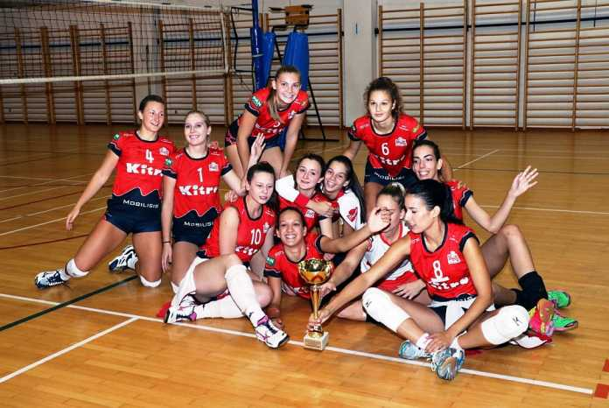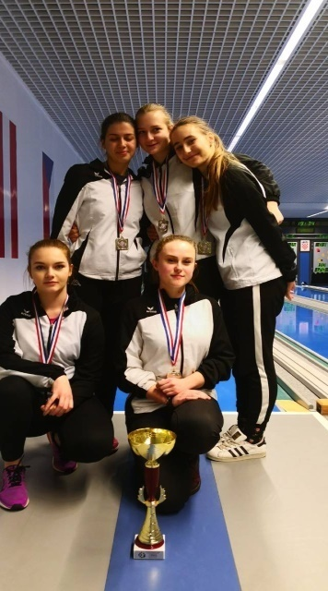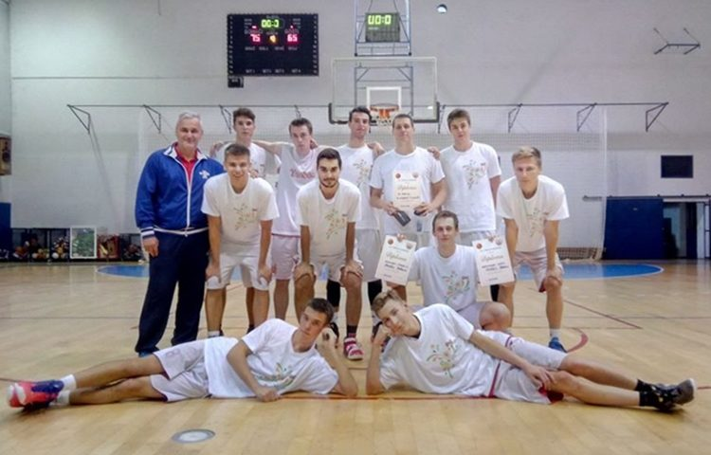
Odbojkaški klub „Kitro“ Ženski kuglački klub „Varaždin“ Košarkaški klub „Vindija“

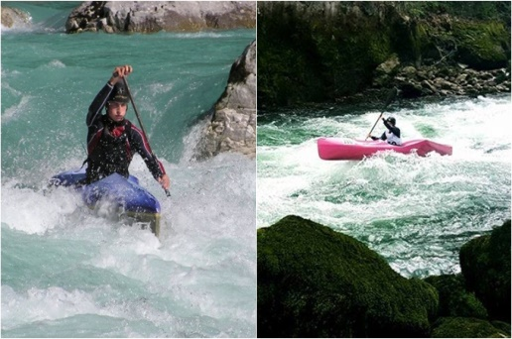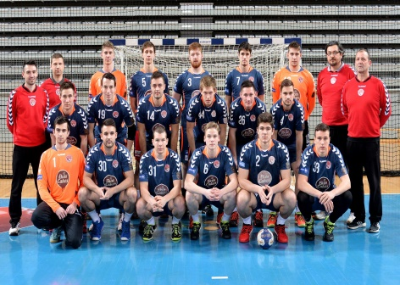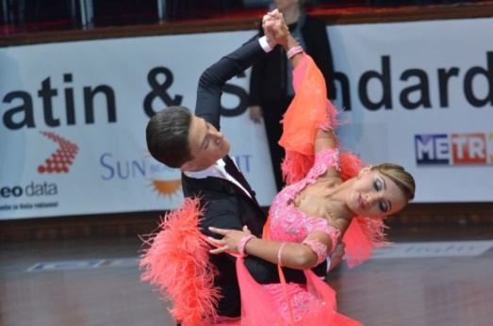
Kajak kanu klub „Varteks“ GRK „Varaždin 1930“ Sportski plesni klub „Varaždin“

- Sportske aktivnosti u organizaciji Zajednice sportskih udruga Grada Varaždina

Sport, osim očuvanja zdravlja te stvaranja radnih i obrambenih sposobnosti, ima i značajnu društvenu ulogu. Ta uloga je prvenstveno usmjerena na odgojno obrazovne vrijednosti čime se djeci i mladima omogućuje da razviju svoje humane kvalitete i promiču autentične ljudske vrijednosti.
Zbog nedvojbene vrijednosti sporta, on bi trebao bi biti dostupan svima koji se za sport odluče. Osim što je jedan od primarnih ciljeva bavljenja sportom postići što bolje rezultate u izabranoj grani sporta, smatra se da sport i bavljenje sportom mora imati za djecu i druge poruke, a osobito one koje imaju trajniju vrijednost. To su razvijanje pravilnog odnosa prema zdravlju, stvaranje navika i vrijednosti orijentacije o tome što, kako, koliko i zašto treba vježbati.

Zajednica sportskih udruga Grada Varaždina, svjesna važnosti bavljenja sportom i primjerenom tjelovježbom, tijekom 2019. godine osmislila je, organizirala i provela niz programa za djecu predškolskog, osnovnoškolskog i srednjoškolskog uzrasta, kao i odraslih osoba:
- 5. Zimski sportski višeboj
- 19. varaždinska Biciklijada
- 18. Olimpijski festival dječjih vrtića Grada Varaždina
- 2. Ljetni sportski višeboj
- Freedom Charity Run – međunarodna humanitarna utrka
- Zdrav pokret – besplatno vježbanje za građanstvo
- Prva humanitarna utrka grada anđela
- 15. Sportski susreti triju gradova – Varaždin, Lendava, Zalaegerszeg
- 42. Novogodišnja utrka Grada Varaždina

U projektima je ukupno sudjelovalo oko 1200 vrtićke djece, osnovnoškolaca i srednjoškolaca. Svi projekti bili su u potpunosti besplatni za sudionike.
Kroz suradnju sa Udrugom kineziologa Grada Varaždina, radom na nekim od projekata omogućena je određena vrsta zarade i bavljenje profesijom do pronalaska i zasnivanja radnog odnosa nezaposlenim kineziolozima.
Djeci je omogućeno bavljenje sportskim aktivnostima i kvalitetno popunjavanje slobodnog vremena te pružena mogućnost da upoznaju različite sportove, odluče se za treniranje pojedinog sporta i u konačnici cjeloživotnog rekreativnog bavljenja sportom.

5. Zimski sportski višeboj – petu godinu za redom, tijekom zimskog odmora učenika, stotinjak sudionika Zimskog sportskog višeboja je besplatno, pod stručnim vodstvom kineziologa treniralo, usvajalo i usavršavalo tehnička i taktička znanja iz nekoliko sportova: rukomet, nogomet, košarka, odbojka, badminton, borilački sportovi, te se natjecalo u tim sportovima. Uz učenje pravila pojedinog sporta, neki su se odlučili za treniranje istih, dok su djeca stjecala i nova prijateljstva. Izletom na Ham-Pokojec, koji je uključio planinarenje, edukaciju o markacijama planinarskih puteva i orijentaciju u prirodi, kviz znanja, podjelu diploma i spomen majica, topli čaj i ručak u planinarskom domu, uspješno je završio 5. Zimski sportski višeboj.

19. varaždinska Biciklijada – jedna od važnijih aktivnosti Zajednice je rekreacija, a cilj nam je da kroz godinu što više Varaždinki i Varaždinaca uključimo u neku od rekreativnih aktivnosti kao što je naša „Biciklijada”. U današnje vrijeme užurbanog načina života malo vremena posvećujemo zdravlju i našim obiteljima. „Biciklijada“ je bila savršena prilika da spojimo jedno i drugo.

18. olimpijski festival dječjih vrtića Grada Varaždina – likovnom radionicom počeo je 18. Olimpijski festival dječjih vrtića Grada Varaždina, a likovna djela su bila na temu Ekipnog prvenstva Europe u atletici koje se u kolovozu održalo u Varaždinu. Olimpijski se festival nastavio u utorak višebojem na teniskim terenima Teniskog kluba „Varteks“, dok su u srijedu mališani na Gradskim bazenima u Varaždinu imali provjeru znanja plivanja. U četvrtak su se u sportskoj dvorani u Graberju okušali u spretnosti vožnje biciklom. Završnica 18. Olimpijskog festivala dječjih vrtića Grada Varaždina održana je na stadionu „Sloboda“, uz sudjelovanje 600-tinjak vrtićaraca iz 15 dječjih vrtića Grada Varaždina i pratnju 170 odgojiteljica. Mališani su se natjecali u atletskim disciplinama – trčanju na 50 metara, skoku u dalj, bacanju loptice i štafeti 4x25 metara - te nogometu i za djevojčice i dječake, uz neizostavnu podršku roditelja, baka, djedova i prijatelja malih sportaša.
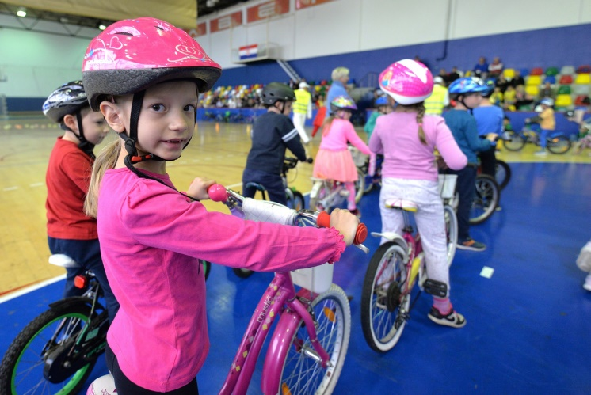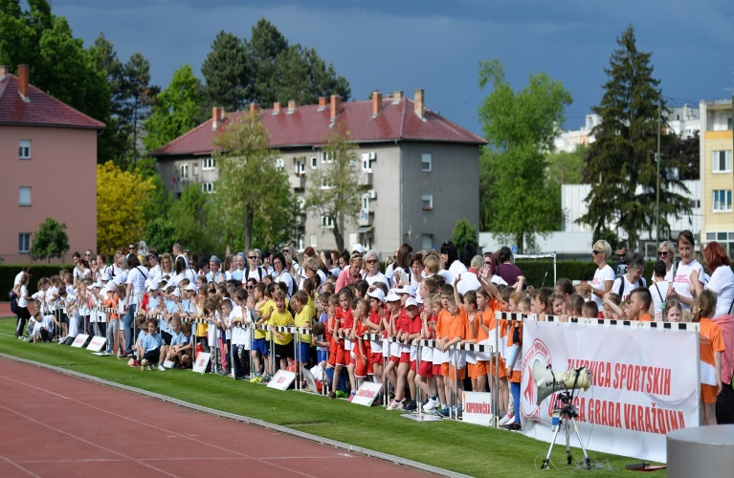
18. Olimpijski festival dječjih vrtića grada Varaždina – vožnja biciklom i finalno natjecanje

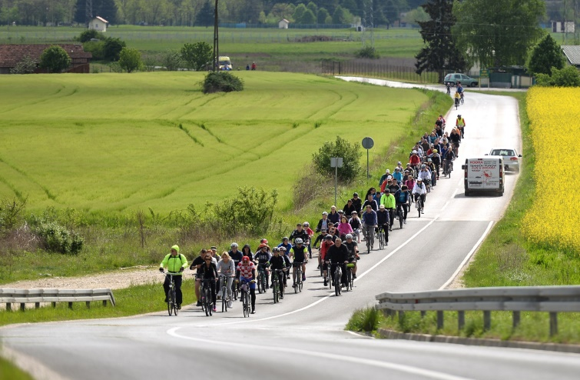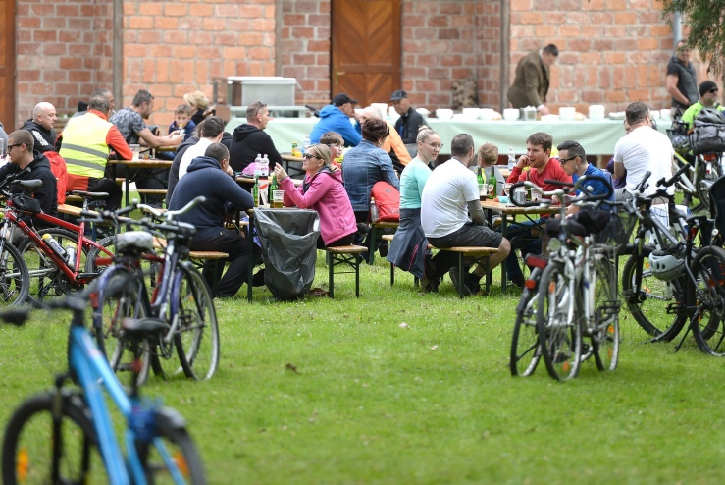
19. varaždinska Biciklijada

2. Ljetni sportski višeboj – kroz deset dana djeci nudimo besplatne raznolike sportske sadržaje svakog radnog dana od 9.00 do 12.00 sati, uz vodstvo stručnjaka – educiranih profesora kineziologije. Od sportova provodimo badminton, boćanje, nogomet, rukomet, odbojku, borilačke sportove te košarku i atletiku, a ove godine imali smo jednu novinu. Dio sportskih aktivnosti održan je na trim stazi u Dravskoj park-šumi te na Dravskim bazenima, a ono što je djecu najviše razveselilo je posljednji, deseti dan višeboja kada su svi zajedno išli na jednodnevni izlet na more. Vrijedi naglasiti da su svi sadržaji besplatni, uključujući izlet na more, a djeci su svakodnevno osigurani piće i zdrav obrok. Tu je i još jedna pogodnost – za djecu iz prigradskih naselja organiziran je prijevoz autobusima. Cilj nam je dvojak, upoznati djecu sa sportom, treningom, sportskim natjecanjima i naposljetku fair playom, ali i utjecati na današnji veliki problem djece u razvoju – premalo aktivnosti i kretanja.

Freedom Charity Run – međunarodna humanitarna utrka – Grad Varaždin bio je domaćin atletičarima – trkačima, sudionicima međunarodne humanitarne utrke Freedom Charity Run koja se odvija pod motom „We run, we serve!“ (Mi trčimo, mi služimo!). Trkači su krenuli iz Gdanjska, a do cilja u talijanskom Milanu pretrčali su ukupno 1050 kilometara. Na tom putu prolaze kroz Poljsku, Austriju, Slovačku, Mađarsku, Hrvatsku, Sloveniju i Italiju, a Varaždin je jedan od domaćina uz Beč, Bratislavu, Veneciju, Ljubljanu, Zagreb, Trst, Veronu i Milano.
Dio puta od Čakovca do Varaždina pratili su ih atletičari iz Atletskog kluba „Varaždin“ i Trkačkog kluba „Marathon 95“. Svi zajedno dotrčali su do središnjeg varaždinskog Trga kralja Tomislava gdje im je priređen svečani doček.

Zdrav pokret – besplatno vježbanje za građanstvo - besplatan program, osmišljen da potakne građanstvo na bavljenje tjelesnom aktivnošću u svrhu poboljšanja kvalitete života provođenjem rekreacijskih treninga i savjetovanjem o zdravom načinu života, odvija se na vanjskim terenima Sportskog centra „Sloboda“, a novost je da se provodi ne jednom, nego dva puta tjedno, ponedjeljkom i srijedom, s početkom u 18 sati i traje sat vremena. Vode ga kineziolozi iz Udruge kineziologa Grada Varaždina i Varaždinske županije. Održava se na vanjskim terenima Sportskog centra „Sloboda“.

Prva humanitarna utrka grada anđela – Zajednica sportskih udruga Grada Varaždina, Grad Varaždin i Atletski klub „Varaždin“, organizirali su „1. humanitarnu utrku grada anđela”, za Ivana Kišića oboljelog od cerebralne paralize.

15. Sportski susreti triju gradova – Varaždin, Lendava, Zalaegerszeg - petnaestu godinu zaredom traje uspješna suradnja ZSUGV-a, Športne zveze Lendava i Sportske udruge iz Zalaegerszega pri čemu se srednjoškolci druže i odmjeravaju snage u sportskim disciplinama uz stručnu, sportsku potporu trener i kineziologa, ali i sklapaju prijateljstva i poznanstva. Varaždin je bio domaćin natjecanja u atletici i kuglanju, Lendava u malom nogometu i streljaštvu, a Zalaegerszeg u odbojci i košarci. Iako je sam rezultat ovih susreta u drugom planu, spomenimo da su varaždinski srednjoškolci bili najuspješniji nakon sva tri susreta u šest sportova.
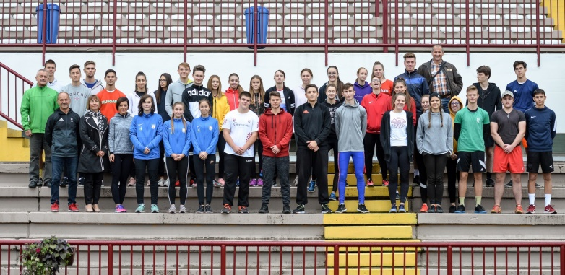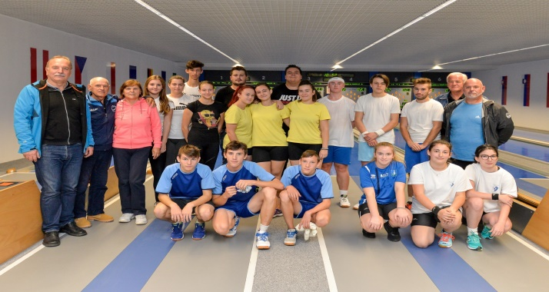
Sportski susret triju gradova – natjecanje u Varaždinu (atletika i kuglanje)

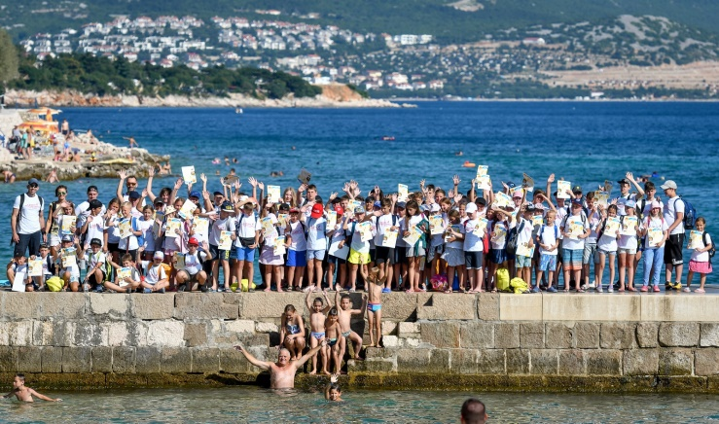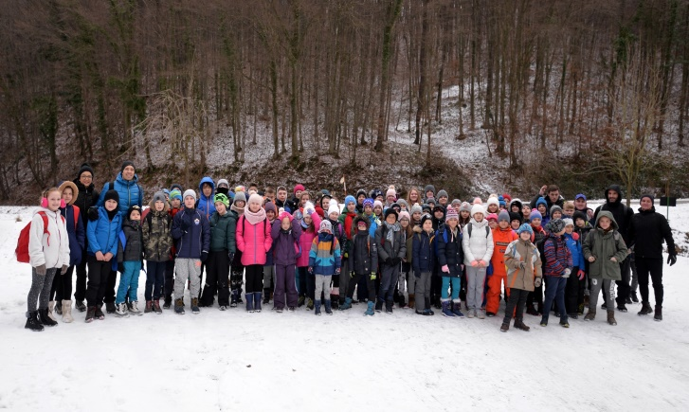
2. Ljetni sportski višeboj-izlet u Novi Vinodolski 5. Zimski sportski višeboj-izlet na Ham Pokojec

42. Novogodišnja utrka Grada Varaždina– Novogodišnja utrka jedan je od simbola Grada Varaždina, a u ponoć na prijelazu iz stare 2019. u novu 2020. godinu, imala je svoje 42. izdanje. S glavnog gradskog trga, gdje je organiziran varaždinski doček, u novu je godinu utrčalo više od 550 trkačica i trkača iz 7 zemalja.
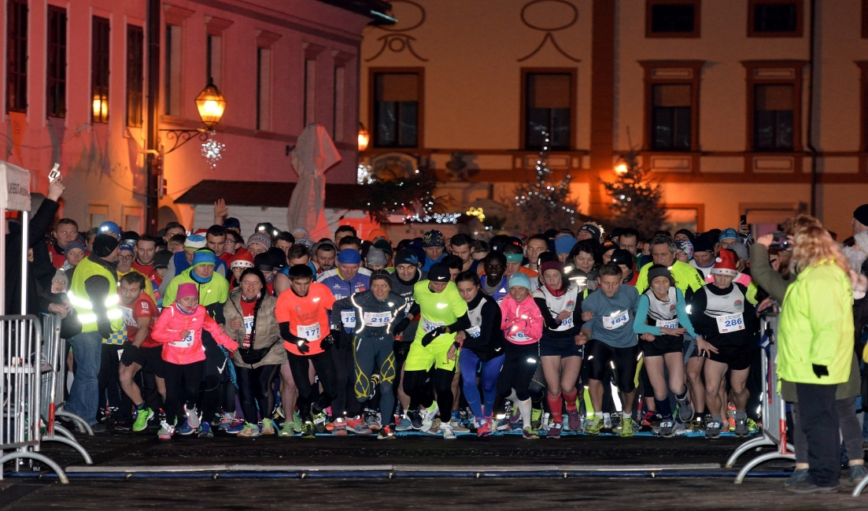

57. proglašenje sportaša Grada Varaždina – u organizaciji Zajednice sportskih udruga Grada Varaždina u Hrvatskom narodnom kazalištu u Varaždinu održana je svečanost proglašenja najboljih sportašica, sportaša, sportskih ekipa, najvećih sportskih nada, trenera, sportskog djelatnika, sportskog uzora Grada Varaždina za 2019. godinu te je dodijeljena nagrada za životno djelo.
Sportaš Varaždina 2019. godine je Enes Garibović iz Športskog karate kluba „Varaždin“, sportašica Amanda Mlinarić iz „Varaždinskog streličarskog kluba“, muška ekipa Hrvački klub „Vindija“, a ženska ekipa Stolnoteniski klub „Varaždin“. Nagrada za životno djelo dodijeljena je Anđelku Mladenoviću za postignuta sportska dostignuća kroz više od 40 godina aktivnog sportskog djelovanja i promidžbu sporta Grada Varaždina.
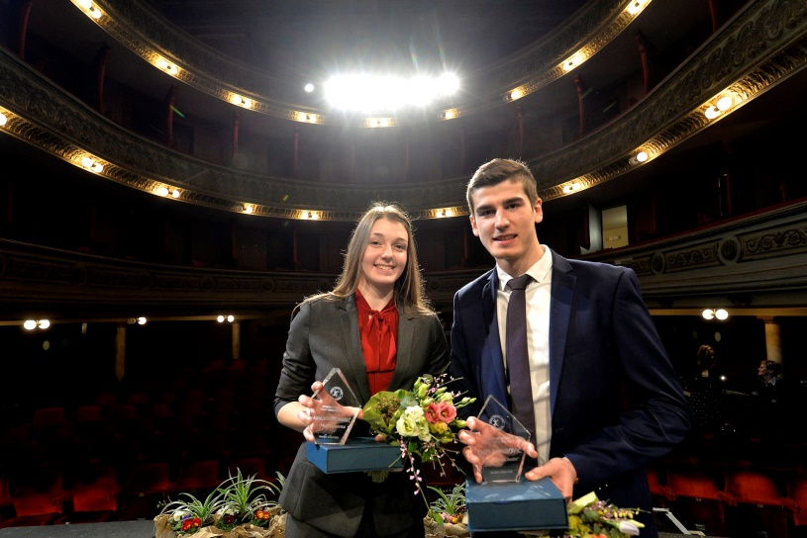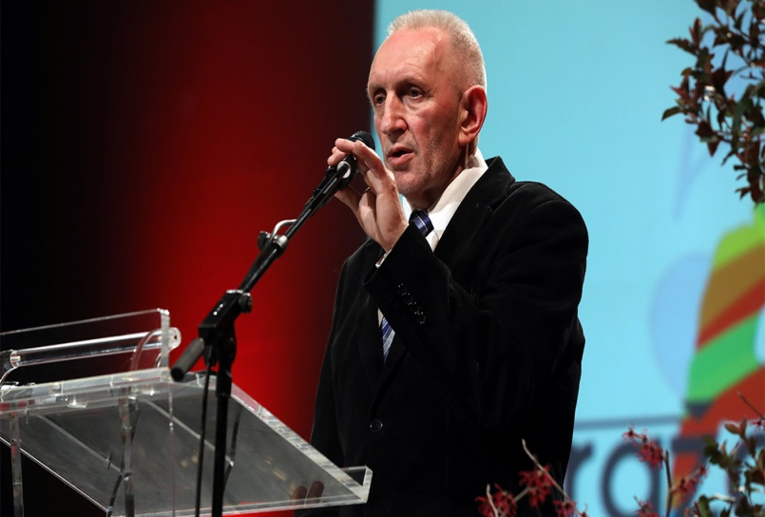

Ostala područja redovitog djelovanja

Zajednica sportskih udruga davala je posebnu pozornost i na ostale aktivnosti kojima se trebaju osigurati dodatni prihodi za nesmetan rad u svim segmentima njezinog djelovanja. Velike sportske priredbe i manifestacije, kao i koncerti tijekom 2019. godine imale su za cilj popularizaciju varaždinskog sporta unutar naše države, ali i na međunarodnom planu. Tako je Zajednica sportskih udruga Grada Varaždina bila organizator ili suorganizator slijedećih sportskih događanja:

SPORTSKE PRIREDBE U ORGANIZACIJI ZAJEDNICE SPORTSKIH UDRUGA GRADA VARAŽDINA
5. zimski sportski višeboj; 27.12.2018.-11.1.2019.
56. proglašenje najboljih sportaša Grada Varaždina; 11. veljače 2019.
19. varaždinska Biciklijada; 27. travanj 2019.
18. olimpijski festival dječjih vrtića Grada Varaždina; 06.05.-10.05.2019.
Međunarodni dan joge; 14. lipanj 2019.
2. ljetni sportski višeboj; 17.6.-03.07.2019.
Freedom Charity Run – međunarodna humanitarna utrka; 29. lipanj 2019.
Zdrav pokret – besplatno vježbanje za građanstvo; od 11.9.2019. nadalje
Prva humanitarna utrka grada anđela; 12. listopad 2019.
15. Sportski susreti triju gradova – Varaždin, Lendava, Zalaegerszeg; 10. listopad 2019.
42. Novogodišnja utrka Grada Varaždina

POMOGLI U REALIZACIJI VELIKIH SPORTSKIH PRIREDBI ODRŽANIH U VARAŽDINU U 2019.:
Međunarodni dvoranski baseball turnir „VINDIJA INDOOR 2019“; 2. veljače 2019.
Hrvatska-Poljska europske kvalifikacije za Svjetsko prvenstvo u košarci; 22. veljače 2019.
Međunarodni nogometni turnir za djevojčice i dječake „Arena Varaždin Suzuki Bumbar Kup 2019“; 23.-24. veljače 2019.
Hrvatske ženska i muška reprezentacija igraju šest utakmica grupne faze europske Zlatne lige između 29. svibnja i 15. lipnja, dok se Final Four Eurolige za seniorke igra od 20. do 22. lipnja u Areni Varaždin.
Women Futsal Week Summer Cup - futsal utakmice reprezentacija Hrvatske, Poljske, Italije i Moldavije u Sportskoj dvorani „Varaždin“ u Graberju; 27.-30. lipanj 2019.
Prijateljska nogometna utakmica reprezentacija Hrvatske i Tunisa; 11. lipanj 2019.
Pojedinačnog prvenstva Hrvatske u atletici za seniore i seniorke; 31.srpanj-1.kolovoz 2019.
Ekipno prvenstvo Europe u atletici 2.liga; 10.-11. kolovoz 2019.
21. Europa pokal; 1.-5. listopad 2019.
9. Međunarodni memorijalni rukometni turnir „Krešimir Petanjek“; 27.-28. prosinac 2019.

Svakako moramo naglasiti da je Zajednica suorganizator svih ligaških regionalnih (košarka, rukomet, nogomet, hrvanje…) i državnih (atletika, streličarstvo, hrvanje, stolni tenis, savate boks….) natjecanja, svih uzrasnih kategorija, koja se svaki vikend održavaju na objektima kojima upravlja Zajednica sportskih udruga Grada Varaždina.

- Financiranje i sufinanciranje programskih aktivnosti sportskih klubova članova Zajednice sportskih udruga Grada Varaždina

Zajednica sportskih udruga Grada Varaždina financirala je i sufinancirala je rad sportskih udruga koje su u članstvu Zajednice kroz 13 različitih programskih područja. U raspodjeli financijskih sredstava, kroz sva područja sporta participiralo je 75 sportskih udruga.

Sve Odluke Skupštine i Izvršnog odbora oko dodjele i raspodjele sredstava donijete su jednoglasnim odlukama.

Izuzetno je važno spomenuti da je Program javnih potreba Grada Varaždina u sportu za 2019. godinu realiziran u 100 % iznosu. Dakle sve ugovorene obveze Zajednice sportskih udruga Grada Varaždina prema sportskim udrugama za 2019. godinu su realizirane u potpunosti.

Sufinanciranje sportskih udruga provodilo se u vidu mjesečnih dotacija koje su isplaćivane na račune sportskih udruga koje su za sve ugovorene obveze dostavila izvješća o realiziranim programima.

Financiranje,sufinanciranje odnosno realizacija programa provodila se prema odlukama o raspodjeli sredstava kako slijedi:

Na 33.sjednici Skupštine Zajednice sportskih udruga Grada Varaždina održane 29.ožujka 2019.godine donijeta je:
ODLUKA
O RASPODJELI SREDSTAVA IZ STAVKA 1.1 PROGRAMA JAVNIH POTREBA U SPORTU GRADA VARAŽDINA ZA 2019. GODINU

(Sportske škole)

U Programu javnih potreba u sportu Grada Varaždina za 2019.godinu, Program 77 – Sufinanciranje javnih potreba u sportu, Aktivnost: 770001 – Sufinanciranje sportskih udruga – članica Zajednice sportskih udruga Grada Varaždina u Programu 1.1 – Sportske škole u 2019. godini, predviđena sredstva iznose 170.000,00 kn.
Temeljem zaprimljenih prijava na Natječaj za sufinanciranje sportskih programa koji doprinose zadovoljavanju javnih potreba u sportu Grada Varaždina za 2019.godinu te sukladno Kriterijima za vrednovanje i stimuliranje rada sportskih škola donosimo sljedeću raspodjelu sredstava:

RED.BR | SPORTSKA ŠKOLA | UKUPNO BODOVA | ODOBRENI IZNOS 2019.
1 | GIMNASTIČKI KLUB "VINDIJA" | 578 | 6.444,55
2 | PLIVAČKI KLUB "BAROK" | 521 | 5.809,01
3 | HRVATSKO PLANINARSKO DRUŠTVO "MIV" | 512 | 5.708,66
4 | DRUŠTVO ZA SPORT I REKREACIJU "LUMEN" | 499 | 5.563,72
5 | NOGOMETNI KLUB "VARAŽDIN" | 498 | 5.552,57
6 | TENISKI KLUB "VARAŽDIN 1181" | 454 | 5.061,98
7 | ŽENSKI RUKOMETNI KLUB "KOKA" | 445 | 4.961,63
8 | TENIS KLUB "VARTEKS" | 441 | 4.917,03
9 | NOGOMETNI KLUB "VARTEKS" VARAŽDIN | 437 | 4.872,43
10 | NOGOMETNI KLUB "SLOBODA - ŠKOLA NOGOMETA" | 414 | 4.615,99
11 | ODBOJKAŠKI KLUB KITRO | 401 | 4.471,04
12 | ATLETSKI KLUB "SLOBODA" | 398 | 4.437,59
13 | KOŠARKAŠKI KLUB "SJEVER" | 381 | 4.248,05
14 | HRVAČKI KLUB "VINDIJA" | 376 | 4.192,30
15 | GRK "VARAŽDIN" 1930 | 372 | 4.147,70
16 | DRUŠTVO SPORTSKE REKREACIJE "SPORTSKA ABECEDA" | 368 | 4.103,10
17 | RUKOMETNI KLUB "VARAŽDIN" | 361 | 4.025,05
18 | BASEBALL KLUB "VINDIJA" | 338 | 3.768,61
19 | SAVATE KLUB "FC KOVAČIĆ" | 336 | 3.746,31
20 | SPORTSKI PLESNI KLUB "VALCER" | 309 | 3.445,27
21 | NOGOMETNI KLUB "ZELENGAJ" | 309 | 3.445,27
22 | STOLNOTENISKI KLUB "VARAŽDIN" | 305 | 3.400,67
23 | NOGOMETNI KLUB "MLADOST" | 299 | 3.333,77
24 | KLUB ZA SPORT I REKREACIJU "BRAVO" | 297 | 3.311,47
25 | NOGOMETNI KLUB "PLITVICA" GOJANEC | 290 | 3.233,42
26 | SAVATE KLUB "OMEGA" | 288 | 3.211,12
27 | KOŠARKAŠKI KLUB "VINDIJA" | 280 | 3.121,93
28 | ŠPORTSKO DRUŠTVO "MLADOST" | 272 | 3.032,73
29 | ŠAHOVSKO DRUŠTVO "VARAŽDIN" | 262 | 2.921,23
30 | KAJAK KANU KLUB "VARTEKS" | 254 | 2.832,03
31 | ŠPORTSKI KARATE KLUB "VARAŽDIN" | 254 | 2.832,03
32 | KOŠARKAŠKI KLUB "VINDI" | 250 | 2.787,43
33 | PLESNI KLUB "TAKT" | 249 | 2.776,28
34 | ORIJENTACIJSKI KLUB "VARAŽDIN" | 242 | 2.698,24
35 | STRELIČARSKI KLUB "CEKIN" | 234 | 2.609,04
36 | STRELJAČKO DRUŠTVO VARAŽDIN | 230 | 2.564,44
37 | BOKSAČKI KLUB "OMEGA" | 228 | 2.542,14
38 | MALI ATLETSKI KLUB | 226 | 2.519,84
39 | VARAŽDINSKI STRELIČARSKI KLUB | 226 | 2.519,84
40 | VATERPOLO KLUB "GARESTIN" | 226 | 2.519,84
41 | ŠPORTSKO RIBOLOVNI KLUB "VARAŽDIN" | 222 | 2.475,24
42 | TAEKWONDO "SOKOL" VARAŽDIN | 217 | 2.419,49
43 | SPORTSKI PLESNI KLUB "VARAŽDIN" | 205 | 2.285,70
44 | BICIKLISTIČKO DRUŠTVO SLOGA | 201 | 2.241,10
45 | KARATE KLUB SHITO RYU VARAŽDIN | 196 | 2.185,35
46 | ŽENSKI KUGLAČKI KLUB "VARAŽDIN" | 192 | 2.140,75
47 | KUGLAČKI KLUB "ŽELJEZNIČAR" | 180 | 2.006,95
48 | BADMINTON KLUB "MARLEX" | 174 | 1.940,05
 | UKUPNO | 15247 | 170.000,00

ODLUKA O RASPODJELI SREDSTAVA IZ STAVKA 1.3 PROGRAMA JAVNIH POTREBA U SPORTU GRADA VARAŽDINA ZA 2019. GODINU
(Nagrađivanje perspektivnih sportaša Grada Varaždina)

U Programu javnih potreba u sportu Grada Varaždina za 2019.godinu,Program 77 – Sufinanciranje javnih potreba u sportu, Aktivnost: 770001 – Sufinanciranje sportskih udruga – članica Zajednice sportskih udruga Grada Varaždina u Programu 1.3 – Perspektivni sportaši u 2019. godini, predviđena sredstva iznose 45.000,00 kn.

PERSPEKTIVNI SPORTAŠI (sportaši rođeni 2002.g. -2005.g.) – reprezentativci RH

Red.br | Ime i prezime sportaša | Sportski klub | Odobreni izos u 2019.
1. | Tena Kovaček | Stolnoteniski klub “Varaždin“ Varaždin | 2.812,50
2. | Mateo Žugec | Gimnastički klub „Vindija“ Varaždin | 2.812,50
3. | Tamara Artić | Gimnastički klub „Vindija“ Varaždin | 2.812,50
4. | Benjamin Gibanjek | Nogometni klub „Varaždin“ | 2.812,50
5. | Nikola Obadić | Nogometni klub „Varaždin“ | 2.812,50
6. | Lara Hrašćanec | Tenis klub „Varteks“ | 2.812,50
7. | Katja Bengeri | Kajak kanu klub „Varteks“ Varaždin | 2.812,50
8. | Roko Bengeri | Kajak kanu klub „Varteks“ Varaždin | 2.812,50
9. | Victoria Vrdoljak | Hrvački klub „Vindija“ Varaždin | 2.812,50
10. | Ivica Florjanić | Hrvački klub „Vindija“ Varaždin | 2.812,50
11. | Klara Koščak | Atletski klub „Sloboda“ Varaždin | 2.812,50
12. | Rahela Leščak | Atletski klub „Sloboda“ Varaždin | 2.812,50
13. | Valentino Bečeheli | Atletski klub „Sloboda“ Varaždin | 2.812,50
14. | Matej Kos | Savate klub „Fight club Kovačić“ | 2.812,50
16. | Petar Horvat | Baseball klub „Vindija“ | 2.812,50
17. | Leonarda Inkret | Odbojkaški klub „Kitro“ Varaždin | 2.812,50
UKUPNO: |  |  | 45.000,00

ODLUKA
O RASPODJELI SREDSTAVA IZ STAVKA 4.1. PROGRAMA JAVNIH POTREBA U SPORTU
GRADA VARAŽDINA ZA 2019. GODINU
(sufinanciranje sportskih udruga Grada Varaždina
na temelju kriterija Zajednice sportskih udruga Grada Varaždina)

U Programu javnih potreba u sportu Grada Varaždina za 2019.godinu, Program 77 – Sufinanciranje javnih potreba u sportu, Aktivnost: 770001 – Sufinanciranje sportskih udruga – članica Zajednice sportskih udruga Grada Varaždina u Programu 4.1 – Sufinanciranje sportskih udruga Grada Varaždina na temelju kriterija 2019. godini, predviđena sredstva iznose 2.400.000,00 kn.
Temeljem zaprimljenih prijava na Natječaj za sufinanciranje sportskih programa koji doprinose zadovoljavanju javnih potreba u sportu Grada Varaždina za 2019.godinu te sukladno Kriterijima za vrednovanje sportskih udruga Grada Varaždina, donosimo sljedeću raspodjelu sredstava:

RED.BR | NAZIV SPORTSKE UDRUGE | ODOBRENI IZNOS
1 | ATLETSKI KLUB "SLOBODA" | 234.553,46
2 | GRK "VARAŽDIN 1930" | 224.535,84
3 | ŽRK "KOKA" | 217.878,41
4 | NOGOMETNI KLUB "VARAŽDIN" | 205.370,00
5 | HRVAČKI KLUB "VINDIJA" | 204.508,52
6 | OK "KITRO" VARAŽDIN | 190.958,39
7 | STOLNOTENISKI KLUB "VARAŽDIN" | 87.956,54
8 | BASEBALL KLUB" VINDIJA | 84.102,58
9 | KAJAK KANU KLUB "VARTEKS" | 81.578,45
10 | STOLNOTENISKI KLUB "STARR" | 78.331,72
11 | NOGOMETNI KLLUB "VARTEKS" | 71.110,00
12 | TENISKI KLUB "VARTEKS" | 61.611,46
13 | NOGOMETNI KLUB "PLITVICA" GOJANEC | 40.455,00
14 | NOGOMETNI KLUB "ZELENGAJ" | 39.625,00
15 | NOGOMETNI KLUB "SLOBODA"ŠKOLA NOGOMETA | 33.430,00
16 | GIMNASTIČKI KLUB "VINDIJA" | 32.299,70
17 | TENISKI KLUB "VARAŽDIN 1181" | 30.813,07
18 | ŠPORTSKI KARATE KLUB "VARAŽDIN" | 30.105,12
19 | NOGOMETNI KLUB "MLADOST" | 30.010,00
20 | SAVATE KLUB FIGHT CLUB "KOVAČIĆ" | 29.200,06
21 | PLIVAČKI KLUB "BAROK" | 28.230,69
22 | KOŠARKAŠKI KLUB "VINDIJA" | 26.457,40
23 | VARAŽDINSKI STRELIČARSKI KLUB | 26.174,24
24 | STRELIČARSKI KLUB "CEKIN" | 25.625,14
25 | STRELJAČKO DRUŠTVO "VARAŽDIN" | 24.054,85
26 | SAVATE KLUB "OMEGA" | 22.847,85
27 | ŽENSKI KOŠARKAŠKI KLUB "VINDI" | 21.995,84
28 | BICIKLISTIČKO DRUŠTVO "SLOGA" | 20.735,85
29 | STOLNOTENISKI KLUB "IGEA ŽELJEZNIČAR" | 19.422,25
30 | BOKSAČKI KLUB "OMEGA BOKS" | 17.225,69
31 | ŽENSKI KUGLAČKI KLUB "VARAŽDIN" | 16.617,98
32 | ŠPORTSKO RIBOLOVNI KLUB "VARAŽDIN" | 14.910,78
33 | ŠAHOVSKO DRUŠTVO"VARAŽDIN" | 12.589,46
34 | SKI KLUB "VARAŽDIN" | 10.409,91
35 | ŠPORTSKO DRUŠTVO "MLADOST" | 9.691,80
36 | RUKOMETNI KLUB "VARAŽDIN" | 7.231,00
37 | TRKAČKI KLUB "MARATHON95" | 5.097,76
38 | ŠPORTSKI KUGLAČKI KLUB "CESTA" | 4.984,93
39 | BOĆARSKI KLUB "VARAŽDIN" | 4.626,98
40 | PLIVAČKI KLUB "VARAŽDIN" | 4.360,56
41 | SAVATE KLUB "VARAŽDIN" | 4.232,03
42 | ATLETSKI KLUB "VARAŽDIN" | 4.220,32
43 | STRELJAČKI KLUB "VARTEKS" | 4.135,81
44 | SAVATE KLUB "ŠIMUNEC GYM" | 3.984,22
45 | SPORTSKO PLESNI KLUB "VALCER" | 3.937,75
46 | HRVATSKO PLANINARSKO DRUŠTVO "MIV" | 3.923,06
47 | ŠPORTSKO RIBOLOVNI KLUB "AZZURRO" | 3.833,21
48 | BRDSKO BICIKLISTIČKI KLUB ASI | 3.741,36
49 | KLUB ZA SPORT I REKREACIJU "BRAVO" | 3.675,94
50 | MALI ATLETSKI KLUB | 3.391,73
51 | UDRUGA ZA BORILAČKE VJEŠTINE "TAEKWONDO KLUB SOKOL" | 3.390,96
52 | STRELJAČKO DRUŠTVO "HT" | 3.203,64
53 | VATERPOLO KLUB "GARESTIN" | 3.164,57
54 | PLESNI KLUB "TAKT" | 3.160,84
55 | STRELJAČKI KLUB "MIV" | 2.902,32
56 | SPORTSKO PLESNI KLUB "VARAŽDIN" | 2.881,80
57 | ORIJENTACIJSKI KLUB "VARAŽDIN" | 2.442,90
58 | KUGLAČKI KLUB "ŽELJEZNIČAR" | 2.422,01
59 | TRIATLON KLUB "VARAŽDIN" | 2.089,89
60 | KUGLAČKI KLUB "MIV" | 1.805,95
61 | BADMINTON KLUB "MARLEX" | 1.735,42
 | UKUPNO: | 2.400.000,00

ODLUKA
O RASPODJELI SREDSTAVA IZ STAVKA 6.1 PROGRAMA JAVNIH POTREBA U SPORTU GRADA VARAŽDINA ZA 2019. GODINU

(Sufinanciranje rada trenera za mlađe uzrasne kategorije)

U Programu javnih potreba u sportu Grada Varaždina za 2019.godinu, Program 77 – Sufinanciranje javnih potreba u sportu, Aktivnost: 770001 – Sufinanciranje sportskih udruga – članica Zajednice sportskih udruga Grada Varaždina u Programu 6.1 – Sufinanciranje rada trenera za mlađe uzrasne kategorije u 2019. godini, predviđena sredstva iznose 780.000,00 kn.
Temeljem zaprimljenih prijava na Natječaj za sufinanciranje sportskih programa koji doprinose zadovoljavanju javnih potreba u sportu Grada Varaždina za 2019.godinu te sukladno kriterijima (najviši rang natjecanja mladih ekipa, broj registriranih članova, broj mladih reprezentativaca, rezultati na međunarodnim natjecanjima) donosimo sljedeću raspodjelu sredstava:

Red.br | Sportska udruga | Odobreni iznos
I GRUPA
1. | Ženski rukometni klub «Koka» | 60.000,00
2. | Odbojkaški klub «Kitro» | 60.000,00
3. | Atletski klub „Sloboda“ | 60.000,00
4. | Hrvački klub «Vindija» | 60.000,00
5. | Baseball klub «Vindija» | 60.000,00
6. | Gradski rukometni klub „Varaždin 1930“ | 60.000,00
7. | Nogometni klub „Varaždin“ | 60.000,00
UKUPNO |  | 420.000,00
II GRUPA
8. | Gimnastičko društvo «Vindija» | 30.000,00
9. | Kajak kanu klub „Varteks“ | 30.000,00
10. | Tenis klub «Varteks» | 30.000,00
11. | Ženski kuglački klub „Varaždin“ | 30.000,00
12. | Stolnoteniski klub „Varaždin“ | 30.000,00
UKUPNO |  | 150.000,00
III GRUPA
13. | Streljačko društvo «Varaždin» | 15.000,00
14. | Stolnoteniski klub „STARR“ | 15.000,00
15. | Streličarski klub «Cekin» | 15.000,00
16. | Tenis klub «Varaždin 1181» | 15.000,00
17. | Savate klub «Omega» | 15.000,00
18. | Košarkaški klub «Vindija» | 15.000,00
19. | Košarkaški klub «Vindi» | 15.000,00
20. | Športski karate klub «Varaždin» | 15.000,00
21. | Nogometni klub „Varteks“ | 15.000,00
22. | Plivački klub «Barok» | 15.000,00
23. | Savate klub „Fight club Kovačić“ | 15.000,00
24. | Šahovsko društvo „Varaždin“ | 15.000,00
 | UKUPNO | 180.000,00
 | IV GRUPA
25. | Športsko društvo „Mladost“ | 6.000,00
26. | Biciklističko društvo „Sloga“ | 6.000,00
27. | Sportski plesni klub „Valcer“ | 6.000,00
28. | Sportski plesni klub „Varaždin“ | 6.000,00
29. | Varaždinski streličarski klub | 6.000,00
 | UKUPNO | 30.000,00
SVEUKUPNO: |  | 780.000,00

ODLUKA
O RASPODJELI SREDSTAVA IZ STAVKA 8. PROGRAMA JAVNIH POTREBA U SPORTU GRADA VARAŽDINA ZA 2019. GODINU

(Sportske aktivnosti osoba sa teškoćama u razvoju i osoba sa invaliditetom)

U Programu javnih potreba u sportu Grada Varaždina za 2019.godinu, Program 77 – Sufinanciranje javnih potreba u sportu, Aktivnost: 770001 – Sufinanciranje sportskih udruga – članica Zajednice sportskih udruga Grada Varaždina u Programu 8. – Sportske aktivnosti osoba sa teškoćama u razvoju i osoba sa invaliditetom u 2019. godini, predviđena sredstva iznose 100.000,00 kn.
Temeljem zaprimljenih prijava na Natječaj za sufinanciranje sportskih programa koji doprinose zadovoljavanju javnih potreba u sportu Grada Varaždina za 2019.godinu te sukladno potrebama donosimo sljedeću raspodjelu sredstava:

- SAVEZ SPORTSKIH KLUBOVA OSOBA S INVALIDITETOM GRADA VARAŽDINA
Udruge članice:

- Kuglački klub «Viseća kuglana» osoba sa invaliditetom
- Šahovski klub osoba sa invaliditetom
- Stolnoteniski klub osoba sa invaliditetom
- Ribolovni klub osoba sa invaliditetom „Hvidra“
- Pikado klub osoba sa invaliditetom
- Boćarski klub «Hvidra» osoba sa invaliditetom
- Boćarski klub cerebralne i dječje paralize Varaždin
- Košarkaški klub „OSI“ Varaždin“
- Plivački klub „Vidra“

- VARAŽDINSKI SPORTSKI SAVEZ GLUHIH
Udruge članice:

- Varaždinsko športsko društvo gluhih
- Streljački klub gluhih
- Kuglački klub gluhih

- ŠPORTSKA UDRUGA SLIJEPIH

RASPODJELA SREDSTAVA :

1. Savez sportskih klubova osoba s invaliditetom | 60.000,00 kn
2. Varaždinski sportski savez gluhih | 30.000,00 kn
3. Sportska udruga slijepih | 10.000,00 kn
ODLUKA
O RASPODJELI SREDSTAVA IZ STAVKA 1.4 PROGRAMA JAVNIH POTREBA U SPORTU GRADA VARAŽDINA ZA 2019. GODINU

(Međunarodne, državne, tradicionalne i memorijalne sportske priredbe u organizaciji sportskih udruga ili suorganizaciji sportskih udruga sa Zajednicom sportskih udruga Grada Varaždina)

U Programu javnih potreba u sportu Grada Varaždina za 2019.godinu, Program 77 – Sufinanciranje javnih potreba u sportu, Aktivnost: 770001 – Sufinanciranje sportskih udruga – članica Zajednice sportskih udruga Grada Varaždina u Programu 1.4 – Međunarodne, državne, tradicionalne i memorijalne sportske priredbe u organizaciji sportskih udruga ili suorganizaciji sportskih udruga sa Zajednicom sportskih udruga Grada Varaždina u 2018. godini, predviđena sredstva iznose 270.000,00 kn.
Temeljem zaprimljenih prijava na Natječaj za sufinanciranje sportskih programa koji doprinose zadovoljavanju javnih potreba u sportu Grada Varaždina za 2019.godinu te sukladno važnosti, opsegu organizacije sportskih natjecanja te ostalim vidovima pomoći u organizaciji donosimo sljedeću raspodjelu sredstava:

ZAJEDNICA SPORTSKIH UDRUGA GRADA VARAŽDINA | 42. NOVOGODIŠNJA UTRKA – 31.12. | 25.000,00
ZAJEDNICA SPORTSKIH UDRUGA GRADA VARAŽDINA | PROGLAŠENJE SPORTAŠA GRADA VARAŽDINA | 30.000,00
ZAJEDNICA SPORTSKIH UDRUGA GRADA VARAŽDINA | EKIPNO PRVENSTVO EUROPE 2 LIGA | 14.000,00
ATLETSKI KLUB „VARAŽDIN“ | PRVENSTVO HRVATSKE U PLANINSKOM TRČANJU 19.05. | 2.000,00
BASEBALL KLUB „VINDIJA“ | 21. MEĐUNARODNI BASEBALL TURNIR „VINDI ISO SPORT“ – 8./9.mj | 8.000,00
SAVATE KLUB FIGHT CLUB „KOVAČIĆ“ | CROATIA SAVATE OPEN – WORLD CUP | 3.000,00
GIMNASTIČKI KLUB „VINDIJA“ | 28. POJEDINAČNO I EKIPNO PRVENSTVO HRVATSKE – 26.-27.10 | 4.000,00
HRVAČKI KLUB „VINDIJA“ | KUP HRVATSKE „MEMORIJAL TOMISLAV KUZMIĆ“ – 28.09 | 10.000,00
HRVAČKI KLUB „VINDIJA“ | PRVENSTVO RH ZA MLAĐE SENIORE | 4.000,00
ŠPORTSKO RIBOLOVNI KLUB VARAŽDIN | 56.MEMORIJAL BRANKA CINDRIĆA | 3.000,00
KAJAK KANU KLUB „VARTEKS“ | MEMORIJAL „SINIŠE RAZLOGA“ – 1.5. | 4.000,00
KAJAK KANU KLUB „VARTEKS“ | VARAŽDINSKI MARATON – 28.09. | 3.000,00
NOGOMETNI KLUB VARAŽDIN | ŠPANCIRFEST KUP | 10.000,00
PLESNI KLUB TAKT | TROFEJ GRADA VARAŽDINA – 05.10 | 6.000,00
PLIVAČKI KLUB „BAROK“ | 9. MINI GRAND PRIX „SVETI NIKOLA“ – 6.12. | 4.000,00
UDRUGA RUKOMETNIH VETERANA | 9.MEĐUNARODNI TURNIR „KREŠIMIR PETANJEK“ | 3.000,00
SSU SVEUČILIŠ. „SJEVER“ | NORTH STREET 06-09.06 | 7.000,00
SHITO RYU KARATE DO | 5. MEĐUNARODNI SHITO RYU KUP VARAŽDIN 14.12. | 2.000,00
SSU SVEUČILIŠ. „SJEVER“ | UNISPORT PLAY | 4.000,00
VARAŽDINSKI SPORTSKI SAVEZ GLUHIH | 2.MEMORIJAL NEVENKA KOLARIĆ | 3.000,00
SPORTSKO PLESNI KLUB „VARAŽDIN“ | CROATIA OPEN | 6.000,00
BRDSKO BICIKLISTIČKI KLUB ASI | TOUR DE KAJ | 2.000,00
STOLNOTENISKI KLUB „VARAŽDIN“ | ITTF – CRO YOUTH OPEN – 18.-22.9 | 30.000,00
STOLNOTENISKI KLUB „VARAŽDIN“ | MEMORIJAL MIRKA ABRAMOVIĆA – 08.-10.11. | 3.000,00
STRELIČARSKI KLUB „CEKIN“ | MEĐUNARODNI STRELIČARSKI TURNIR WA OUTDOOR – 5.mj. | 3.000,00
STRELIČARSKI KLUB„CEKIN“ | 27. BOŽIĆNI STRELIČARSKI TURNIR – 12.mj. | 4.000,00
STRELJAČKO DR. „VARAŽDIN“ | TURNIR SVETOG NIKOLE | 5.000,00
ŠPORTSKI KARATE KLUB „VARAŽDIN“ | MEĐUNARODNI KARATE TURNIR „KUP SV. NIKOLE“. | 12.000,00
ŠAHOVSKO DRUŠTVO VARAŽDIN | ŠAHOVSKA SIMULTANKA, MEMORIJALNI BRZOPOTEZNI TURNIR | 3.000,00
NK VARTEKS VARAŽDIN | BUMBAR KUP | 6.000,00
VARAŽDINSKI STRELIČARSKI KLUB | WA TURNIR 2X18+2X25 | 3.000,00
TENIS KLUB VARAŽDIN 1181 | EUROPSKI TJEDAN SPORTA | 3.000,00
TRKAČKI KLUB „MARATHON 95 – VŽ“ | 25. VARAŽDINSKI POLUMARATON – 22.9. | 8.000,00
ODBOJKAŠKI KLUB KITRO | ZLATNA EUROPSKA LIGA | 12.000,00
ODBOJKAŠKI KLUB KITRO | PRVENSTVO HRVATSKE U ODBOJCI NA PIJESKU | 3.000,00
ŽENSKI KUGLAČKI KLUB „VARAŽDIN“ | 31.EUROPOKAL U KUGLANJU | 7.000,00
PADOBRANSKI KLUB „APOLLO“ | VARAŽDIN BOOGIE 26.4-28.04 | 3.000,00
ŽENSKI KUGLAČKI KLUB„VARAŽDIN“ | 20. TROFEJ GRADA VARAŽDINA – 14.12. | 4.000,00
ŽENSKI RUKOMETNI KLUB „KOKA“ | MEĐUNARODNI TURNIR ML.KADETKINJE I KADETKINJE – 10./11.mj. | 4.000,00
UKUPNO: 270.000,00

ODLUKA
O RASPODJELI SREDSTAVA IZ STAVKA 12. PROGRAMA JAVNIH POTREBA U SPORTU GRADA VARAŽDINA ZA 2019. GODINU

(Financiranje godišnje cijene sata korištenja Gradskih bazena „Varaždin“za sportske udruge, članice Zajednice sportskih udruga Grada Varaždina)

U Programu javnih potreba u sportu Grada Varaždina za 2019.godinu, Program 77 – Sufinanciranje javnih potreba u sportu, Aktivnost: 770001 – Sufinanciranje sportskih udruga – članica Zajednice sportskih udruga Grada Varaždina u Programu 12. – Financiranje godišnje cijene sata korištenja Gradskih bazena „Varaždin“za sportske udruge, članice Zajednice sportskih udruga Grada Varaždina u 2019. godini, predviđena sredstva iznose 140.000,00 kn.
Temeljem zaprimljenih prijava na Natječaj za sufinanciranje sportskih programa koji doprinose zadovoljavanju javnih potreba u sportu Grada Varaždina za 2019.godinu te sukladno potrebama sportskih udruga, donosimo sljedeću raspodjelu sredstava:
Red.br | Sportska udruga | fond sati/cijena
1. | Plivački klub „Barok“ Varaždin | 3420 sati/68.400,00 kn
2. | Plivački klub „Varaždin“ Varaždin | 992/19.840,00 kn
3. | Plivački klub „Vidra“ | 250/5.000,00 kn
4. | Varaždinski sinkro klub | 250/5.000,00kn
5. | Savez sportskih udruga Sveučilišta Sjever | 84/ 1.680,00 kn
6. | Triatlon klub „Varaždin“ Varaždin | 84/ 1.680,00 kn
7. | Vaterpolo klub „Garestin“ Varaždin | 320/38.400,00 kn

10.Sportski objekti i ulaganja u objekte kojima upravlja Zajednica sportskih udruga Grada Varaždina

Zajednica sportskih udruga Grada Varaždina upravlja sa šest najvećih sportskih objekata u Gradu Varaždinu (osim gradske dvorane „Varaždin“). Na održavanju, dežurstvima, sitnom investicijskom održavanju i čišćenju radi 13 zaposlenika i voditelj sportskih objekata.

Sportska dvorana „Graberje“, otvorena je za školsku nastavu od 6,00 sati (radi čišćenja) do 23,00 sata sportskim udrugama za treninge. Sportski centar „Sloboda“ otvoren je za sportske udruge i nekoliko sati tjedno školske nastave od 7,00 do 23,00 sata.
Zajednica sportskih udruga Grada Varaždina brine o 146.000 m² vanjskih travnatih površina koje se kroz vrijeme vegetacije kose i uređuju do tri puta tjedno.
Djelatnici Zajednice održavaju, čiste i popravljaju kvarove u 10.991,82 m² zatvorenih sportskih i kancelarijskih površina.

Prema Ugovorima između Grada Varaždina i Zajednice sportskih udruga, Zajednica upravlja slijedećim objektima;

  - Sportska dvorana „Graberje“ balon I i balon II, te mala dvorana u aneksu jug,
  - Sportski centar „Sloboda“,
  - Sportski centar „Srednjoškolac“,
  - Nogometno igralište Jalkovec

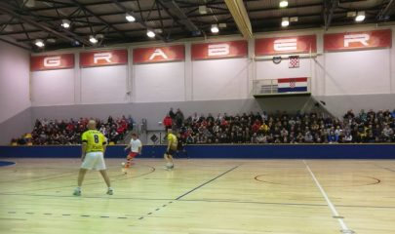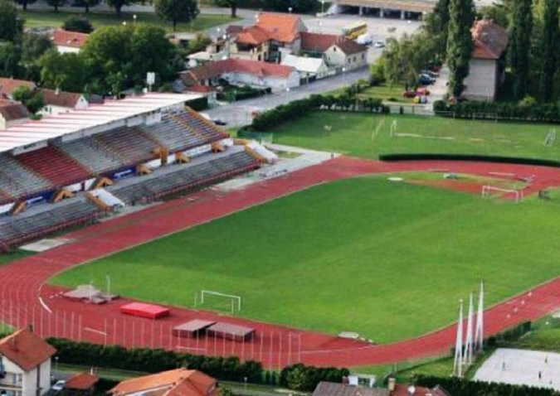
Sportska dvorana „Graberje“ Sportski centar „Sloboda“

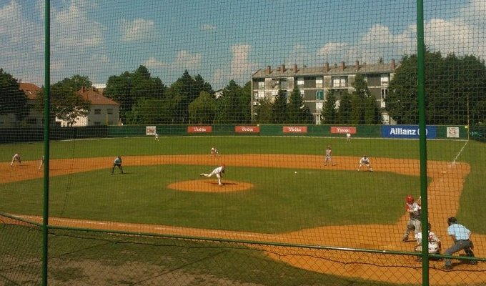

Sportski centar „Srednjoškolac“

Svi navedeni objekti su izgrađeni ili ozbiljno rekonstruirani krajem osamdesetih godina prošlog stoljeća, osim „Balona 1“ i „Balona 2“ uz dvoranu „Graberje“ koji su izgrađeni devedesetih godina prošlog stoljeća ali su i oni po roku trajanja materijala pokrova (10 godina) već za zreli za ozbiljnu rekonstrukciju. Činjenica da su objekti veoma stari i slabo održavani, ozbiljno upozorava na:
- Visoke energetske troškove, jer su objekti građeni po „starim“, „blažim“ energetskim zahtjevima i u eksploataciji su veoma „rastrošni“ i veoma slabo održavani.
- Troškovi održavanja objekata veoma su visoki, jer se zbog „manjka“ sredstava vlasnika dosadašnje gospodarenje na održavanju bilo je uglavnom interventno.
- Napravljen je plan održavanja i rekonstrukcije vitalnih dijelova objekata kao zamjena stolarije, obnova pripreme sanitarne tople vode, obnova sustava zagrijavanja, zamjena rasvjetnih tijela „štedljivima“, obnova propalih hidroizolacija , obnova toplinskih izolacija te pojačanog redovitog održavanja svih instalacija, dijelova objekata i vanjskih terena.

Na objektima se vrši preventivno održavanje uređaja i opreme prema planu održavanja, kao i servisno održavanje (otklanjanje kvarova, briga oko servisiranja opreme čiji popravak mogu obavljati isključivo ovlašteni servisi, zamjena dotrajale armature i dijelova) te interventno održavanje u slučaju nepredviđenih kvarova, interventna zamjena dijelova instalacije, uređaja i armature kod izvanrednih kvarova u najkraćem mogućem roku od dojave kako bi funkcioniranje objekata bilo sa što manje prekida.
Organizacijom u vrijeme rada sportskih objekata u objektu dežura po jedan djelatnik koji brine o svim tehničkim postrojenjima potrebnim za ugodan boravak sportaša ili učenika (sanitarna topla voda, rasvjeta, grijanje, ventilacija), te brine o redu i čistoći u objektu i kontrolira ponašanje korisnika. U situacijama organizacije većih priredbi (koncerti, velike sportske priredbe, sajmovi ili slično) na uređivanju i pripremanju dvorane rade gotovo svi zaposlenici (po potrebi i noću). Također u izvanrednim situacijama kvarova ili većih rekonstrukcija, zaposlenici otklanjaju kvarove i pripremanju objekta za ispravni pogon. Naporima u organizaciji rada uspješno se izvršavaju svi postavljeni zadaci, uz evidentni manjak djelatnika. Na održavanju objekata radi 13 djelatnika od kojih je jedan na dugotrajnom bolovanju a prema procjeni u sistematizaciji poslova za funkcioniranje je potrebno 16 djelatnika.
Sa svakim godišnjim odmorom ili bolovanjem djelatnika postoje ozbiljne poteškoće izvršavanju svih neophodnih zadataka, pa je potrebno popuniti svih 16 predviđenih radnih mjesta na održavanju objekata.

Djelatnici na održavanju objekta i vanjskih terena na dežurstvu rade i poslove redovitog higijenskog čišćenje objekata (nema posebnih čistača objekata), sitnih popravaka na održavanju i veći dio investicijskog održavanja. Struke i vještine djelatnika su postavljene tako da su svih potrebnih struka koje su neophodno potrebne za zahtjevnije radove na investicijskom održavanju. Izvršena je sanacija prostora saune na sportskom centru „Sloboda“.

III ZAKLJUČAK

Sportska 2019. godina bila je vrlo uspješna godina za Grad Varaždin. Mnogi uspjesi naših sportaša na europskim i svjetskim natjecanjima i u domaćem prvenstvu samo u potvrda da se u klubovima i udrugama odlično radilo gdje je stasao veliki broj mladih nadarenih sportaša (plivanje, hrvanje, borilački sportovi, atletika, rukomet..) čije vrijeme tek dolazi. Nova strategija razvoja varaždinskog sporta bit će prava vodilja i putokaz za razvitak i boljitak varaždinskog sporta gdje glavni sadržaj čine mlađe uzrasne kategorije. Nema sumnje, na sportu varaždinsku scenu dolazi novi,mladi val varaždinskih sportaša; nadarenih, ambicioznih, punih vjere u sebe i vlastiti uspjeh.
Kao i dosadašnjih godina veliki teret u klubovima podnijeli su sportski entuzijasti, zaljubljenici u sport u mnogim sredinama čiji požrtvovni rad i ljubav do kluba je bio čvrst temelj i oslonac mlađih uzrasnih kategorija da im se omoguće čim bolji uvjeti za sportske aktivnosti.
Veliki doprinos uspješnoj sportskoj 2019. godine dale su i gradske strukture Grada Varaždina u neizmjernoj financijskoj pomoći i odličnoj suradnji, gdje su imali sluha za sva sportska zbivanja u Gradu Varaždinu, a isto tako sve sportske programe varaždinskih klubova sa čime su dali punu potporu razvoju varaždinskog sporta gdje i rezultati nisu izostali.

Stručne službe Zajednice sportskih udruga Grada Varaždina

